kmunity

20113315 이형준

20113316 임병준

홈페이지 디자인

|  |  |
| --- | --- |
| **div id = header // top_login.php** | |
| **div id = menu // top_menu.php** | |
| **div id = col1** | **div id = col2** |
|  |

lib 파일

* php파일들을 include 해서 사용한다.

dbconn.php : db에 접속하고 선택하는 것

top_login : 좌측 상단 logo , moto 및 우측상단 로그인 / 회원가입

top_menu : 낙서장 / 가입인사 / 자유게시판. 등 메뉴

left_menu: 왼쪽 메뉴바

회원가입처리

**개요**

|  |  |  |
| --- | --- | --- |
|  | 파일명 | 기능명 |
| db | member.sql | 회원 정보 db |
| 페이지 | member_form.php | 회원가입 페이지 |
| 기능구현(php) | insert.php | db에 회원 가입 레코드 추가 |
| check_id.php | 아이디 중복확인 |
| check_nick.php |  |

1. 데이터 베이스 설계
2. Member.sql

-필드명 : id pass name nick hp email regist_day level

1. 회원가입 페이지 생성
2. 중복확인기능

* window.open 을 이용한 post 방식으로 데이터 넘기기.

check_id로 $id정보를넘긴다.

1. 사용자가 입력한 정보를 db에 저장.(중복확인 기능)

-member_form.php의 <div id=”content”>안의 저장하기 버튼클릭시 function check_input() 실행되서 submit();

-insert.php에서 변수들을 $_POST[]로 받아서 $sql에 레코드 삽입 명령을 입력.

-mysql_query($sql, $connect); 로$sql 에 저장된 명령 실행

로그인 / 로그아웃

**개요**

|  |  |  |
| --- | --- | --- |
|  | 파일명 | 기능명 |
| 페이지 | login_form.php | 로그인 페이지 |
| member_form_confirm.php | 회원정보확인 |
| member_form_modify.php | 회원정보수정 |
| 기능구현(php) | login.php | 로그인 처리( sql 연동) |
| logout.php | 로그아웃 처리 |
| modify.php | 회원정보 수정 |

1. 로그인 페이지

- login_form.php

<input type="image" src="../img/login_button.gif">

login 이미지를 누르면 post방식으로 action=”login.php”에 변수들이 전달된다.

($id , $pass )

1. 로그인 처리
2. 알고리즘 : id와 pass를 넘겨받아서 php파일에서 id를 db에서 검색 후 있으면 비밀번호를 대조한다. 일치하면 세션 변수 등록.
3. login.php

$result = mysql_query($sql, $connect);

// $sql에 입력된 명령어를 실행시킨다. 성공:ture,실행결과값.. 실패:false

$num_match = mysql_num_rows($result);

// 명령어 실행결과값에서 레코드 개수를 알려준다 성공:레코드의 개수 실패:false

$row = mysql_fetch_array($result);

//명령어 실행결과값에서 레코드 정보를 배열로 가져온다. 성공:배열형태의 레코드 실패:f

1. 세션변수

-전역변수 $_SESSION[ ] 로 등록해서 다른페이지에서 로그인 여부 확인가능.

ex) $_SESSION[‘userid’] = $userid;

1. 로그아웃 처리

unset($_SEESION[‘userid’]);

// 로그인할 때 저장한 세션변수를 해제시켜 준다. 그리고 메인화면으로돌아간다.

1. 회원정보수정

-$hp=explode(“-”,$row[hp]);

$hp1=$hp[0]; $hp2=$hp[1]; $hp3=$hp[2];

//$row[hp] 를 받아와서 “–“ 기준으로 잘라 배열에 넣어둔다.

**Git Hub**

**-구성요소**

1.원격저장소

- 인터넷 git hub를 의미한다.

2.로컬저장소

1. Working directory
2. Index (준비영역 역할)
3. HEAD (최종 확정본)

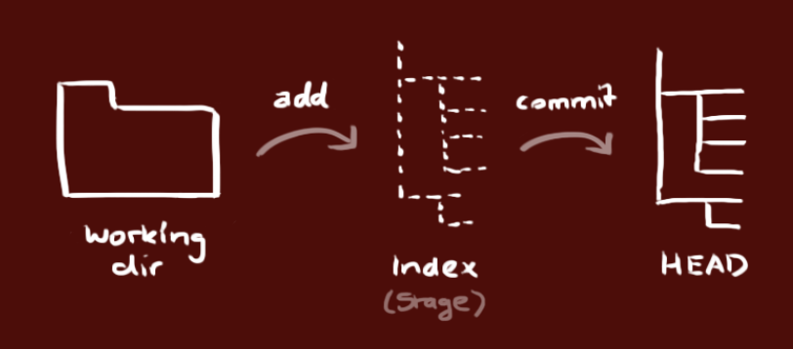

**-작업하는법**

|  |  |  |
| --- | --- | --- |
| 순서 | 작업명 | 명령어 |
| 1 | 새로운 저장소 만들기 | git init |
| 2 | 원격저장소->로컬저장소 | git clone 주소 |
| 3 | 변경된 파일을 index에 추가 | git add 파일이름 |
| 4 | 변경 내용 확정 | git commit –m “확정본에대한 설명” |
| 현재까지는 로컬 저장소에 있는 상태이다. 상태 확인 명령어 : git status | | |
| 5 | 로컬 -> 원격저장소 올리기 | git push origin 가지이름(master) |
|  |  |  |

**-Branch**

1. 원격 저장소 생성시 master 가지가 생성됨.

2. 다른 가지를 이용해, 개발을 진행하고 후에 개발 완료시 master로 돌아와 병합해야함.

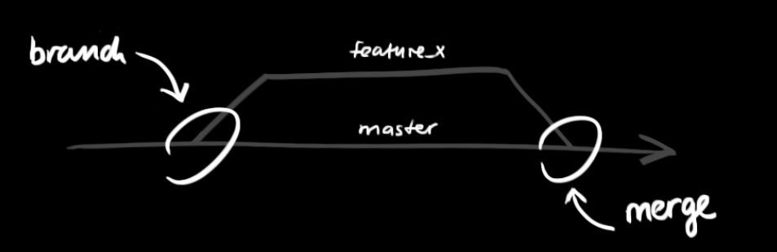

|  |  |  |
| --- | --- | --- |
|  | 작업명 | 명령어 |
|  | 가지를 생성하고 갈아탄다. | git checkout –b 파일명 |
|  | Master 가지로 돌아온다 | git checkout master |
|  | 가지를 삭제한다 | git branch –d 파일명 |

**-갱신 및 병합**

|  |  |
| --- | --- |
| 작업명 | 명령어 |
| 로컬저장소를 원격저장소에 맞춰 갱신한다  ( 원격 -> 로컬) | git pull |
|  |  |
|  |  |

게시판

1. 로그인 해야만 글쓰기가능